♧ 윈도우 환경이라 더욱 편리해진 BID/4.12 ....
…. 더 이상의 프린터 문제는 없다

정부공사 입찰(총액단가입찰)에서 발주기관은 공사 현장설명 시 입찰금액 자동계산이 가능한 전산내역디스켓(BID)을 배부하고, 입찰참가업체는 공종별로 단가만 입력하여 입찰금액 확정 후 내역서를 프린터로 출력하여 입찰서에 첨부 제출하도록 되어 있습니다.
그동안 EBSBID/4.1에서 작성한 전산내역입찰용 배포디스켓(BID/4.1)이 도스환경에서 실행됨에 따라 입찰참가업체에서 데이터 입력 및 프린트 출력 시, 다소간의 불편한 점이 있었습니다. 특히 프린터 출력문제는 도스환경에 맞도록 프린트설정을 변경해야 하는 등, 불편사항이 많아 입찰참가업체들의 문의가 끊이질 않았습니다. 이에 새롭게 업그레이드 된 EBSBID/4.12 버전에서는 작성 된 배포디스켓(BID/4.12)이 윈도우 환경에서 실행되어 데이터 입력이 용이할 뿐 아니라, 프린트 출력문제도 말끔히해결하였습니다.

그럼 BID/4.12 사용법을 소개하겠습니다.

1. 발주처에서 배포디스켓(BID/4.12) 만들기…
발주처에서 배포디스켓을 만드는 방법은 기존방법과 동일합니다.
다만, 배포디스켓을 만들 경우, 디스켓에 만들어지는 파일들이 다릅니다.

※ BID/4.12 에서 만들어지는 파일 및 설명
- BIDSETUP.EXE ...... 공내역서 (BID.DBF/ BID.EXE/ BID.MEM) 입력프로그램을 SET-UP 시키는
실행파일입니다.
- BID.E01 ...... 공내역서 (BID.DBF/ BID.EXE/ BID.MEM) 파일들의 압축파일입니다.
- BID.E02 ...... 공내역서 실행파일(BID.EXE)을 실행하는데 필요한 DLL파일(SDE32.DLL/
SDECDX32.DLL/ SDENSX32.DLL/ SDENTX32.DLL) 들의 압축파일입니다.
- BID.TXT ...... 본 사용설명서입니다.

2. 입찰참가업체에서 배포디스켓의 BID/4.12 설치하기…
배포디스켓에서 BIDSETUP.EXE 를 실행하여 아래 그림과 같이 C:\BID 경로에 공내역서 파일들을 만듭니다.
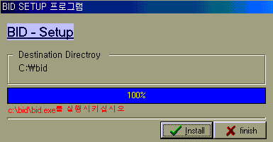

※ BIDSETUP 시 C:\BID 폴더에 만들어지는 공내역서 파일 및 설명
- BID.DBF ...... 설계내역서(공내역서) 데이터입니다.
- BID.EXE ....... 공내역서(BID.DBF, BID.MEM) 와 함께 입찰사에 배포되는 내역단가
입력 프로그램 으로서 다음과 같은 기능을 수행합니다.
1) 공종별 단가입력 및 입찰금액 자동계산
2) 입찰회사명 및 대표자 입력(공사정보 입력)
3) 보고서인쇄 (총괄집계장,총괄내역서,입찰내역서,입찰표지)
- BID.MEM ...... 공사명,관리번호,시설공사번호 등등의 정보를 기록하고있는 데이터입니다.
- SDE32.DLL, SDECDX32.DLL, SDENSX32.DLL, SDENTX32.DLL ......
공내역서 실행파일(BID.EXE)을 실행하는데 필요한 DLL 파일들입니다.

3. BID/4.12 에 단가 입력하기…
그럼 이제부터 배포디스켓(BID)에 입찰단가를 입력하는 방법에 대해 설명드리겠습니다.
- C:\BID 아래에서 공내역서 실행파일(BID.EXE)을 실행시킵니다. 그럼 BID/4.12 화면이 아래와 같이 나타납니다.
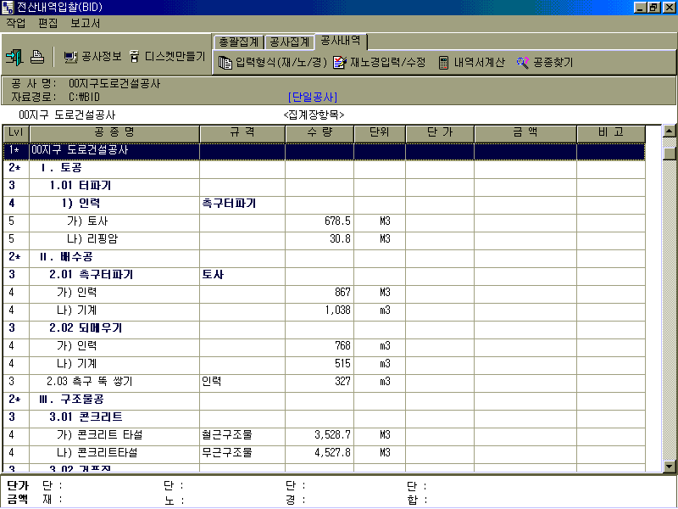

- 엔터키(혹은 방향키)로 레벨을 이동하여 수량이 들어있는 공종에서 단가를 입력합니다.
상단 공사내역 서브 메뉴바의 입력형식을 클릭하여 단가를 재/노/경으로 분리하여 입력하거나 혹은 합계 단가로 입력하실 수 있습니다.

※ 여기서 잠깐~
공종레벨의 이해: 레벨이란 공종의 대.중.소 를 구분하는 번호이며 1부터 9 까지 사용됩니다. 번호가 낮을수록 상위공종이며 하위공종의 금액이 계산시에 집계되어 상위 공종의 금액을 결정 합니다. 산재보험료등과 같은 잡비항목에 대해서는 특별히 번호 0를 사용하며 집계장 인쇄시 출력됩니다.
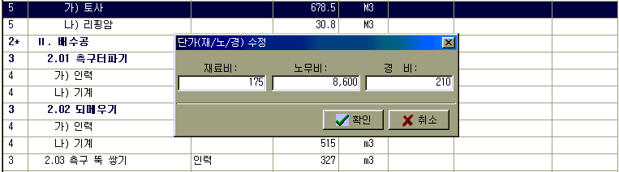
- 공종별로 단가를 모두 입력하였다면(제비율은 ＂1식＂으로 입력) 상단 공사내역 서브메뉴바의 내역서계산(F3)을 클릭하여 입찰금액을 확인합니다.

☞ 알아두기 : 총입찰금액은 1번 레벨과 제비율인 0번 레벨 금액의 합계금액입니다.

☞ BID/4.12 화면의 메뉴 설명…
- 작업화면
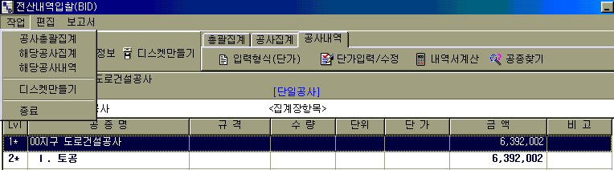
공사총괄집계 ... 복합공사의 경우 총 집계화면을 조회
해당공사집계 ... 해당공사의 집계장 화면을 조회
해당공사내역 ... 해당공사의 산출내역 화면으로 전환
디스켓만들기 ... 입력한 공사정보와 입찰금액을 마지막으로 다시 디스켓에 저장
종료 ... BID 프로그램 종료

- 편집화면
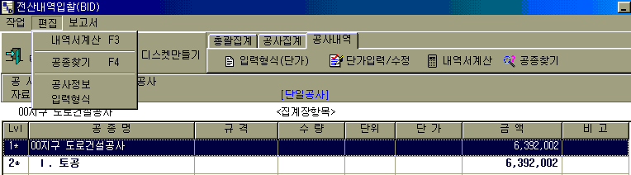
내역서계산 ... 전체공사금액 일괄산출
공종찾기 ... 주어진 문자로 공종의 명칭 및 규격을 찾기
공사정보 ... 관리번호,회사명,대표자명,작성자 등의 정보를 입력/수정
입력형식 ... 단가 혹은 재/노/경으로 분리하여 입력하도록 선택

- 보고서
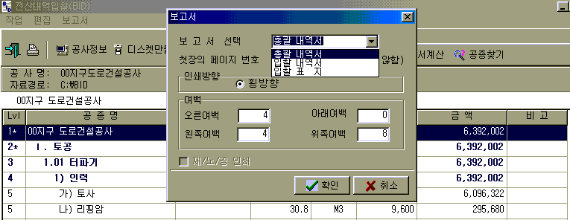
총괄집계장 ... 복합공사의 경우 공사부분별 총괄집계장 작성
총괄내역서 ... 해당공사의 내역서 집계장 작성
입찰내역서 ... 해당공사 산출내역서 작성
입찰표지 ... 공사입찰 표지 작성

4. 입찰내역서 보고서 출력하기 ＆ 디스켓에 저장하기…
BID/4.12 에서 가장 편리해진 기능이라면 역시 보고서 출력 기능일 것입니다. 도스환경의 BID/4.1에서처럼 별도의 프린터 설정이 필요없고, 제어판에 기본프린터가 설정되어 있다면 바로 출력됩니다.

보고서 출력 방법은 다음과 같습니다.
하나, 공사집계 항목에서 내역서계산(F3)을 돌립니다.
둘, 공사정보 항목에서 회사명/대표자... 등 공사정보를 입력/수정합니다.
셋, 보고서 항목에서 보고서 선택 상자의 총괄내역서/입찰내역서/입찰표지를 차례대로 (복합공사일 경우 총괄집계장 포함)선택하고, 확인을 하면 미리보기 화면이 나옵니다.
미리보기 화면조회 후 이상이 없으면 인쇄(프린트모양의 단축아이콘)를 클릭해 보고서를 출력합니다. 미리보기 화면에서 인쇄범위 및 인쇄매수 등을 설정하실 수도 있습니다.
넷, 작업 메뉴의 디스켓만들기 항목을 클릭하여 입력한 정보를 디스켓에 담아 보고서와 함께 제출합니다.

☞ 알아두기 : 입찰내역서 출력시 재/노/경 인쇄란에 마킹하여 재/노/경을 분리하여 출력할 수 있습니다.

